# Rücksicherung eines WindowsImages

1. Drücken Sie auf Neu starten mit gedrückter Shift Taste

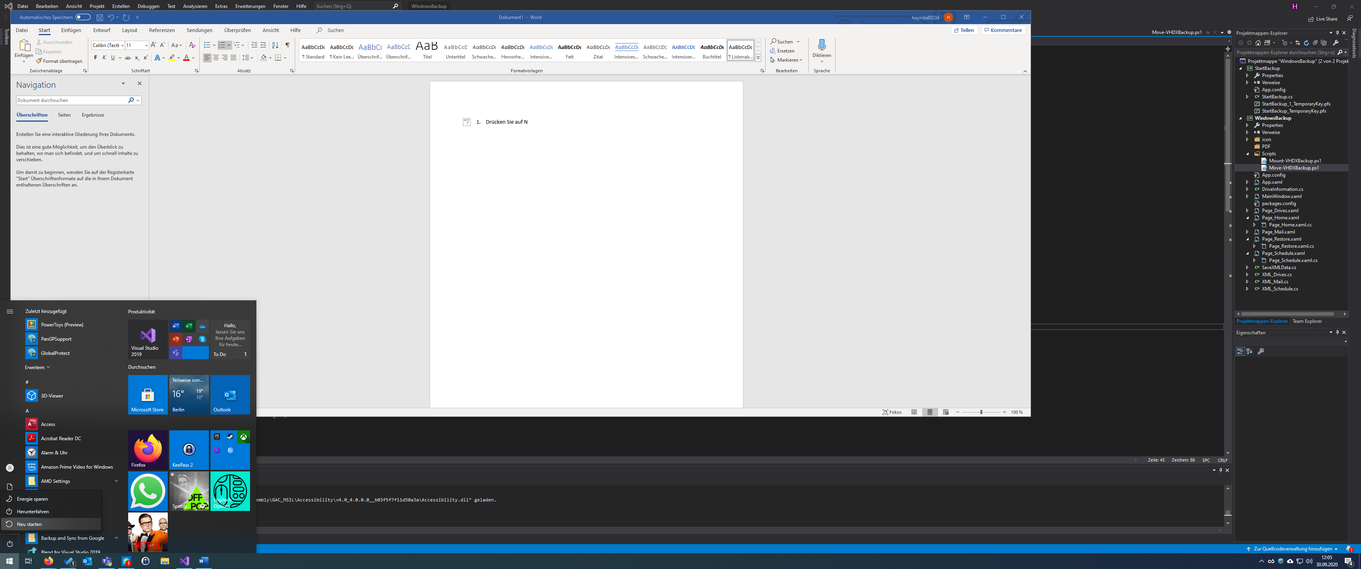

1. Wählen Sie „Problembehandlung“

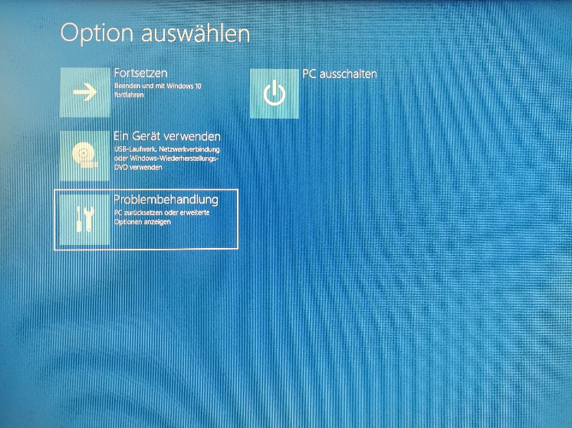

1. Wählen Sie „Erweiterte Option“

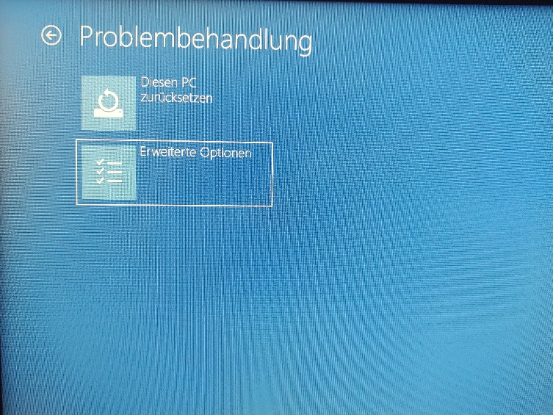

1. Wählen Sie „Weitere Wiederherstellungsoptionen anzeigen“

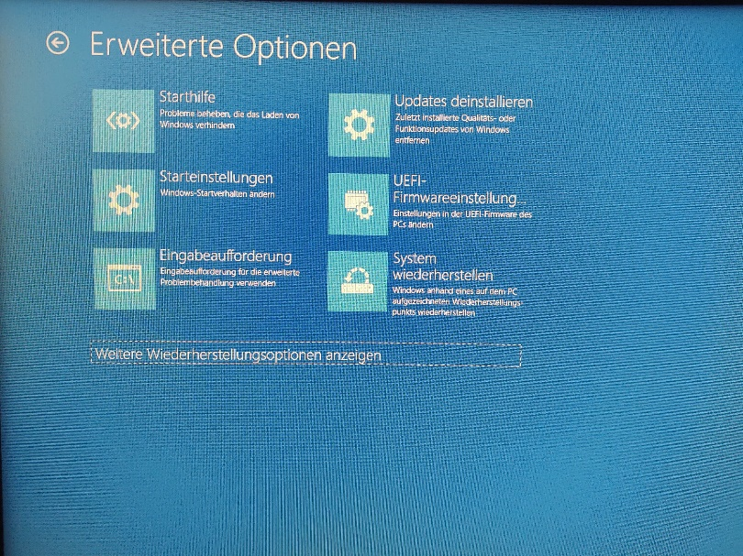

1. Wählen Sie „Systemimage-Wiederherstellung“

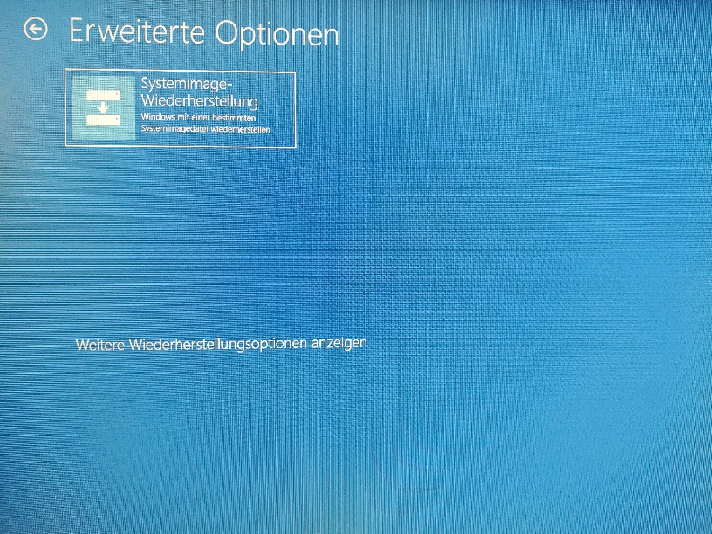

1. Wählen Sie Ihr Benutzerkonto aus.

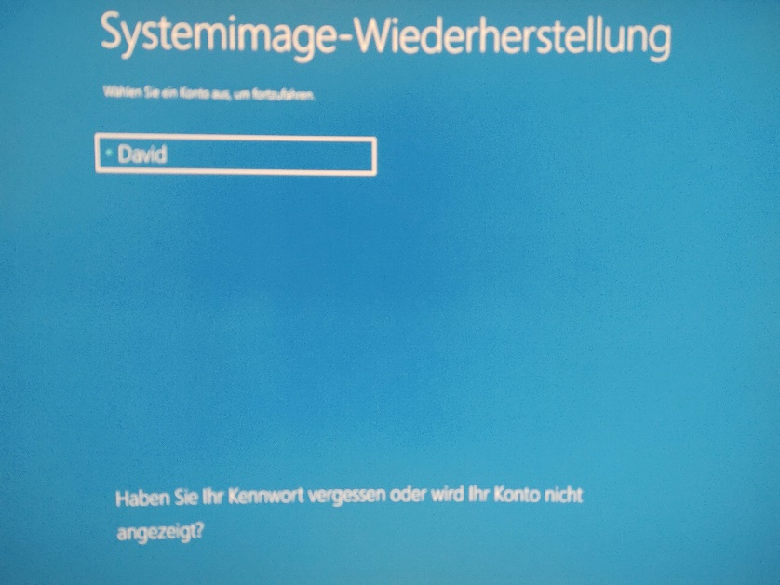

1. Geben Sie Ihr Passwort ein

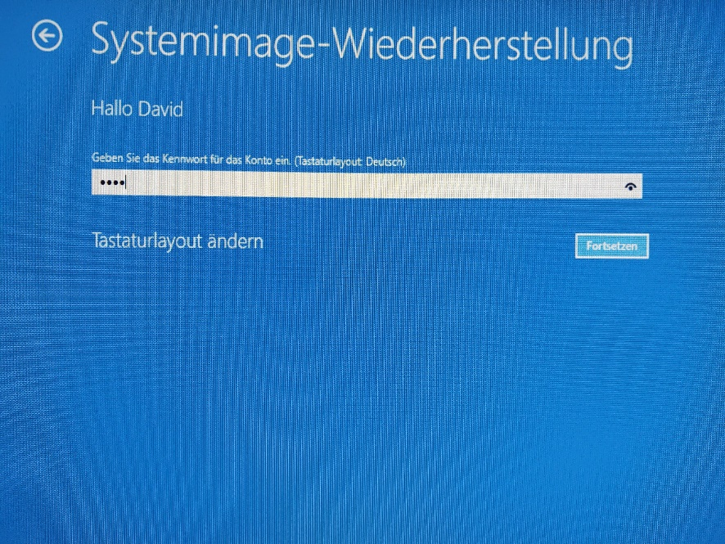

1. Die Sicherung sollte automatisch angezeigt werden

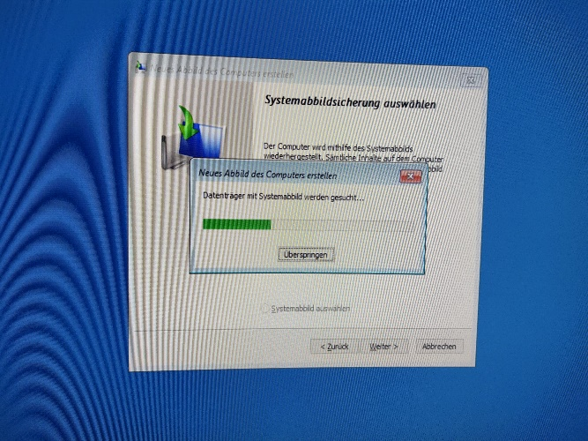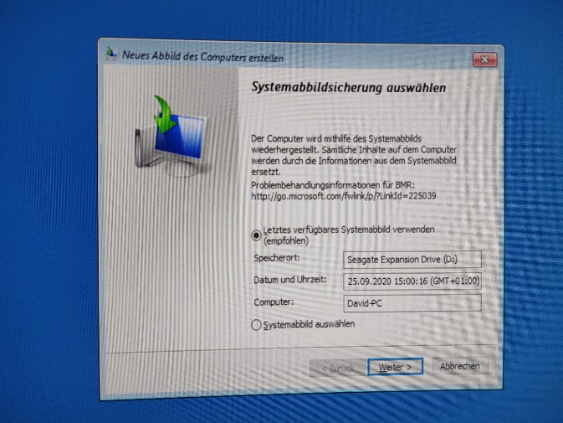

1. Folgen Sie den Anweisungen des Backup-Assistenten

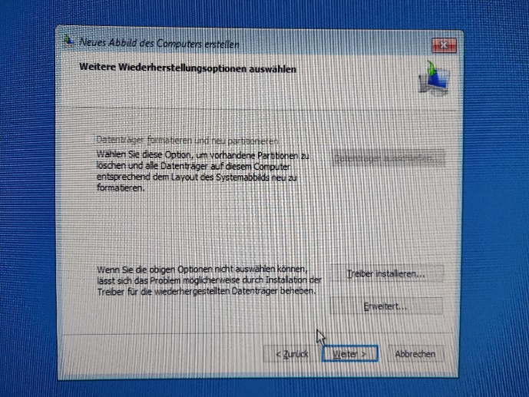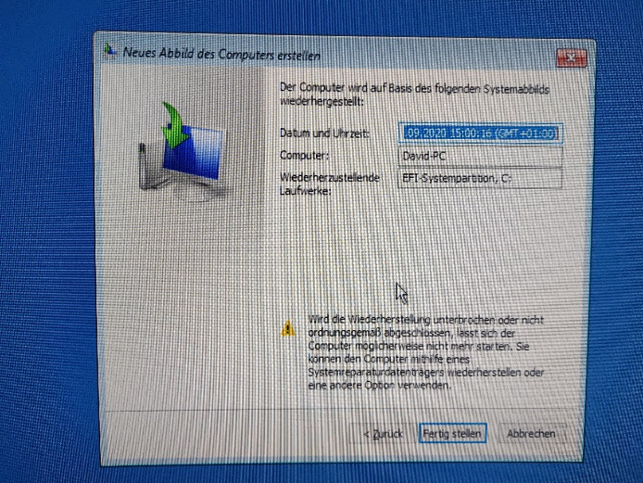

1. Die Wiederherstellung kann einige Stunden dauern.